值周信息发布
时间：2024—2025学年第 一学期 第五周（9月29日——9月30日）
值周领导：承叶
值周成员：牟利英 芮丽杰 李素敏 周 洲 郭鸿星 承金梅 陆明霞 朱波
巡视安排 | 日期 | 早晨校门口 |  |  | 中午 |  |  |  | 早上、中午、课间巡视 |  |  |  |  |  | 放学
 |  | 正校门 |  | 校门巡视 | 阶梯教室 |  | 食堂东 | 食堂西 | 北一楼 | 北二楼 |  | 南一楼 | 南二楼 | 南三楼 | 大门口 | 停车场
 | 9.29  周日 | 承金梅 |  | 承叶 | 李素敏 |  | 郭鸿星 | 承金梅 | 牟利英  郭鸿星 | 芮丽杰  朱波 |  | 承叶 | 李素敏  周洲 | 承金梅  陆明霞 | 周洲  芮丽杰 | 陆明霞
 | 9.30  周一 | 周洲 |  | 承叶 | 李素敏 |  | 郭鸿星 | 承金梅 | 郭鸿星  牟利英 | 芮丽杰  朱波 |  | 承叶 | 李素敏  周洲 | 承金梅  陆明霞 | 牟利英  承叶 | 承金梅
 | 国庆放假
信息概况 | - 喜讯传递：  郑陆片工会书画摄影比赛崔芳、刘方圆、徐新瑜、朱新辉、徐群获奖。  区运动会：四金三银五铜  区作文竞赛：三个一等奖，一个二等奖。  二、教研活动情况：
一周工作反馈 | 检查项目 |  |  |  |  | 亮点 |  |  |  |  | 不足
 | 学生  管理 |  | 晨读 |  |  | 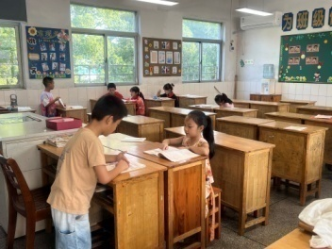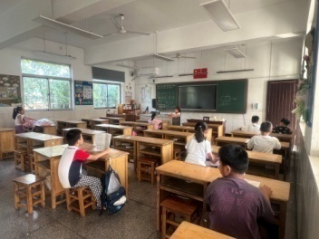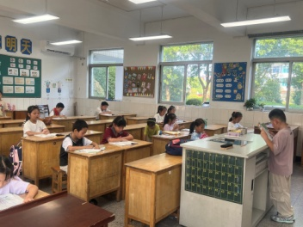  二（3）、二（5）、三（4）有小助手领读。
 |  |  | 大课间 |  |  | 行进速度加快了，有进步。  周一升旗仪式班主任都能带队参加，只有极少数几个班级有身体不舒服的孩子在教室，有教师看护。 |  |  |  |  | （中高年级）有一个班级没有去做操；有4个班级有学生留在教室，没有老师看管。有10个班级有学生滞留，有教师看管。有一个班有三分之一左右学生留在教室改作业，有老师监管。做完操后有3个班没有开展活动。
 |  |  | 课间文明 |  |  | 课间活动比较文明。 |  |  |  |  | 低年级有学生在连廊追逐打闹。
 |  |  | 午餐管理 |  |  | 班主任带队进食堂，看护负责，随地扔果皮有所改进。 |  |  |  |  | 用餐回教室的路途中有奔跑的现象。
 |  |  | 放学 |  |  | 各班都能准时放学，比较有秩序。
 | 教学  管理 |  | 课堂教学 |  |  | 按课表执行，许多老师都会候课。 |  |  |  |  | 周日下午第一节课二年级和四年级各有1个班留学生在教室补作业，2个班都有老师看护。
 |  |  | 课后服务 |  |  | 老师及时到岗，各班都有老师。
 | 卫生  情况 |  | 教室 |  |  | 午间巡视，各教室内的卫生情况良好。 |  |  |  |  | 室外玻璃、窗台擦的不干净，门上的窗户较高很少班级打扫。放学后，有部分教室脏乱。
 |  |  | 包干区 |  |  | 科学室的窗户擦的较干净。  一办干净整洁。 |  |  |  |  | 北三楼包干区的窗台和玻璃没有擦干净，三楼连廊墙面比较脏。南楼东和北楼西的楼梯间比较脏。
意见和建议 | 1.低年级学生个子矮，够不到电扇开关，去室外上课时请带队老师能关闭好电扇，不开无人扇。  2．大课间活动要保质保量完成。  3.室内无师生时，务必关闭电灯和电扇，节约用电人人有责。

